**Дата:** **22.09.23**

**Клас:** **1 – Б**

**Предмет:** ***Фізична культура***

**Вчитель:** *Лисенко О. Б.*

**Тема: Організаційні вправи. Різновиди ходьби та бігу. Комплекс ЗРВ. Рухливі ігри "Виклик номерів", "Вовк у канаві". Рухлива гра на увагу.**

**Хід уроку**

***Під час дистанційного навчання дуже не хочеться вставати з ліжка, особливо дітям. Для того, щоб ранок розпочинався з користю, рекомендуємо зайнятись разом зарядкою. І корисно і приємно. У сьогоднішніх відео діти виконають ряд фізичних вправ, які легко виконувати вдома. Ніяке обладнання чи спортзал не потрібно!***

**1.** **Пригадайте правила техніки безпеки під час занять фізкультурою вдома:**

[***https://www.youtube.com/watch?v=SR_4QXKkJ3k***](https://www.youtube.com/watch?v=SR_4QXKkJ3k)

**2. Комплекс вправ ранкової гімнастики.**

***- Запрошую всіх на ранкову гімнастику:***

[***https://www.youtube.com/watch?v=Uqw6QQwWqO0***](https://www.youtube.com/watch?v=Uqw6QQwWqO0)

**3. Різновиди ходьби.**

- *ходьба звичайна (20 с);*

*- ходьба на носках, руки вгору (15 с);*

*- ходьба на п’ятах, руки за голову (15с);*

*- ходьба «як чапля», високо піднімаючи коліна, руки в сторони (15 с);*

*- ходьба звичайна (10 с).*

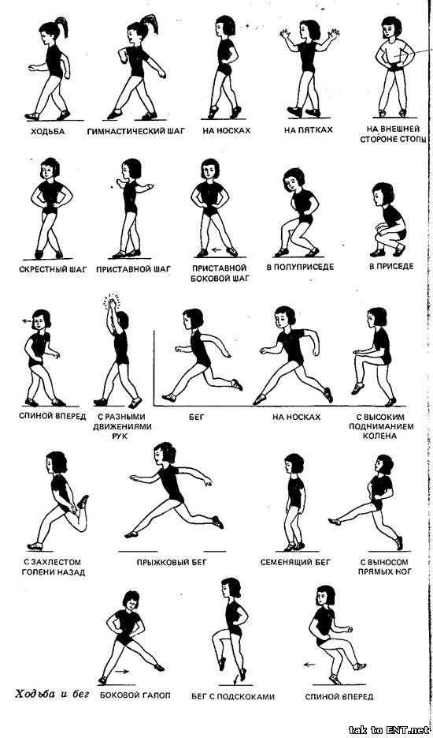

**4. Різновиди бігу.**

* *біг приставними кроками правим та лівим плечем уперед (20 с).*
* *біг у середньому темпі (1 хв).*

**5. Рухливі ігри .**

***- Розгляньте правила нових рухливих ігор, у які ви можете пограти зі своїми друзями:***

***"Вовк у канаві" ("Вовк у рові")***

**Правила гри:**

*Посередині ігрового майданчика креслять «рів» (2 паралельні лі­нії завширшки 50-60 см). У «рові» перебувають двоє «вовків». Решта гравців — «кізки», які перебувають на одному боці «рову». За сигна­лом ведучого «кізки» намагаються переправитися через «рів», щоб потрапити на протилежний бік майданчика на «пасовище». «Вовки» можуть ловити «кіз», лише перебуваючи в «рові». «Козу», яка при­бігла до «рову», але «злякалася вовка» і не стрибнула впродовж 3 с, уважають пійманою. Такі гравці відходять убік. Щоразу ведучий дає сигнал для початку виходу «кіз» на «пасовище». Перемагають «кози», які жодного разу не піймані, або «вовки», які піймали най­більшу кількість «кіз».*

**"Виклик номерів"**

**Правила гри:**

*Усі гравці діляться на дві команди і стають у колону по одному або в одну шеренгу. У кожній команді вчитель розраховує по порядку всіх гравців.*

*Потім вчитель називає номер. Гравці, у яких цей номер, виконують рухові дії (наприклад, біжать, перестрибують, пролізають, …). Команда гравця, що першим виконає рухову дію, отримує очко.*

**6. Танцювальна руханка.**

- ***Спробуй виконати танцювальну руханку за посиланням*:**

[***https://www.youtube.com/watch?v=2p46HH4mOfo***](https://www.youtube.com/watch?v=2p46HH4mOfo)

***Бажаю вам гарного настрою і міцного здоров’я!***